„EU peníze školám“

Projekt DIGIT – digitalizace výuky na ISŠTE Sokolov

reg. č. CZ.1.07/1.5.00/34.0496

III/2 Inovace a zkvalitnění výuky prostřednictvím ICT | VY_32_INOVACE_1_4_10
Název vzdělávacího materiálu | Prezentace grafických dat na Internetu
Jméno autora | Ing. Bohuslava ČEŽÍKOVÁ
Tématická oblast | Počítačová grafika
Vzdělávací obor | 63-41-M/01 Ekonomika a podnikání
Předmět | Informační a komunikační technologie
Ročník | 2., 3.
Rozvíjené klíčové kompetence | Kompetence k učení  - posoudí vlastní pokrok a určí překážky či problémy bránící učení;  - kriticky zhodnotí výsledky  Kompetence k řešení problémů  - osvědčené postupy aplikuje při řešení obdobných problémových situací;  - sleduje vlastní pokrok při zdolávání problémů
Průřezové téma | Informační a komunikační technologie
Časový harmonogram | 1 vyučovací hodina
Použitá literatura a zdroje | ROUBAL, Pavel. Informatika a výpočetní technika pro SŠ: Praktická učebnice. Brno: Computer Press, a.s., 2010. ISBN 978-80-251-3227-2.
Pomůcky a prostředky | Pc, internet
Anotace | Webová galerie
Způsob využití výukového materiálu ve výuce | Výklad, pracovní list
Datum (období) vytvoření vzdělávacího materiálu | 12/2012

Tento výukový materiál je plně v souladu s Autorským zákonem (jsou zde dodržována všechna autorská práva). Pokud není uvedeno jinak, autorem textů
a obrázků je Ing. Bohuslava Čežíková.

Prezentace grafických dat na internetu
Publikování a sdílení obrázků lze pomocí sociálních sítí nebo webových galerií. Vždy si však pozorně přečtěte podmínky publikování!
Obvykle lze obrázky sdílet veřejně, zcela soukromě nebo s určitou skupinou, které odešleme e-mailovou zprávu.

Picasa 3
Pro nahrání fotografií lze použít program Picasa 3, který je nainstalovaný jako lokální aplikace na našem počítači. Na web nahráváme již upravené a převzorkované fotografie. V menu Nástroje → Možnosti nastavíme na kartě Fotky Google+ možnost Nejlepší pro sdílení na webu.

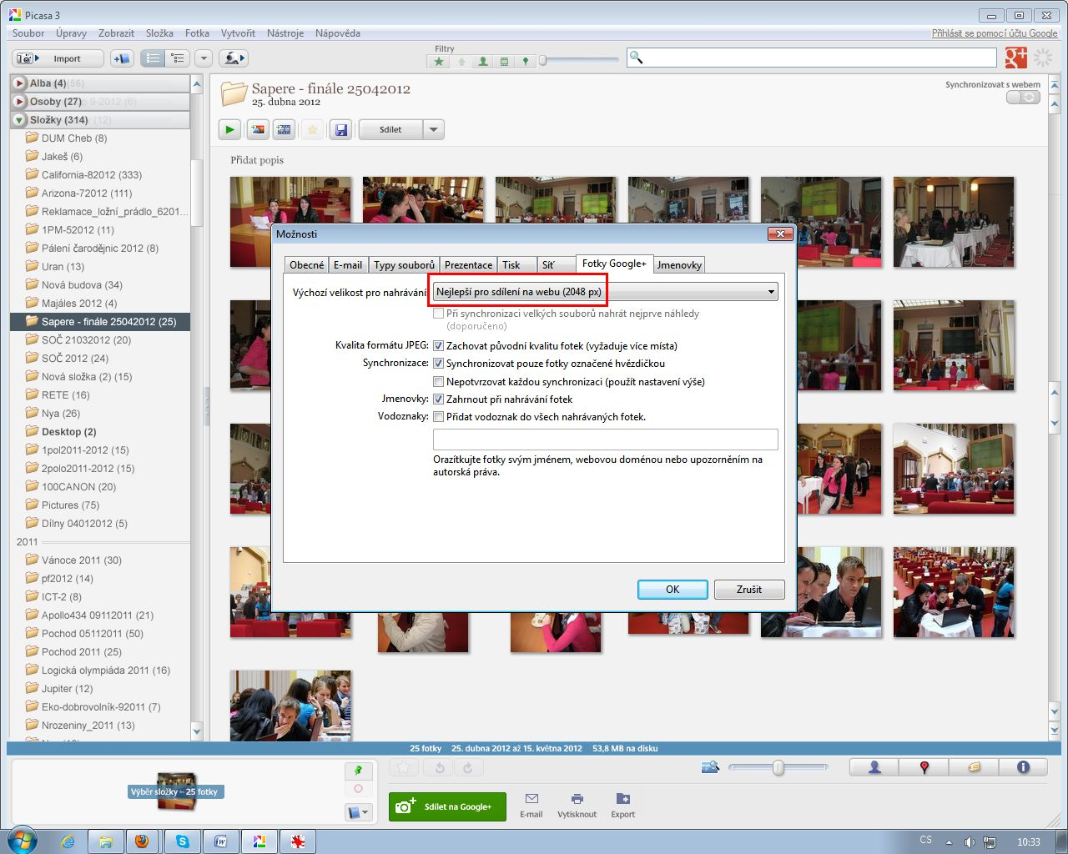

Vybereme fotografii (nebo více fotografií), kterou chceme nahrát a zvolíme Sdílet na Google+.
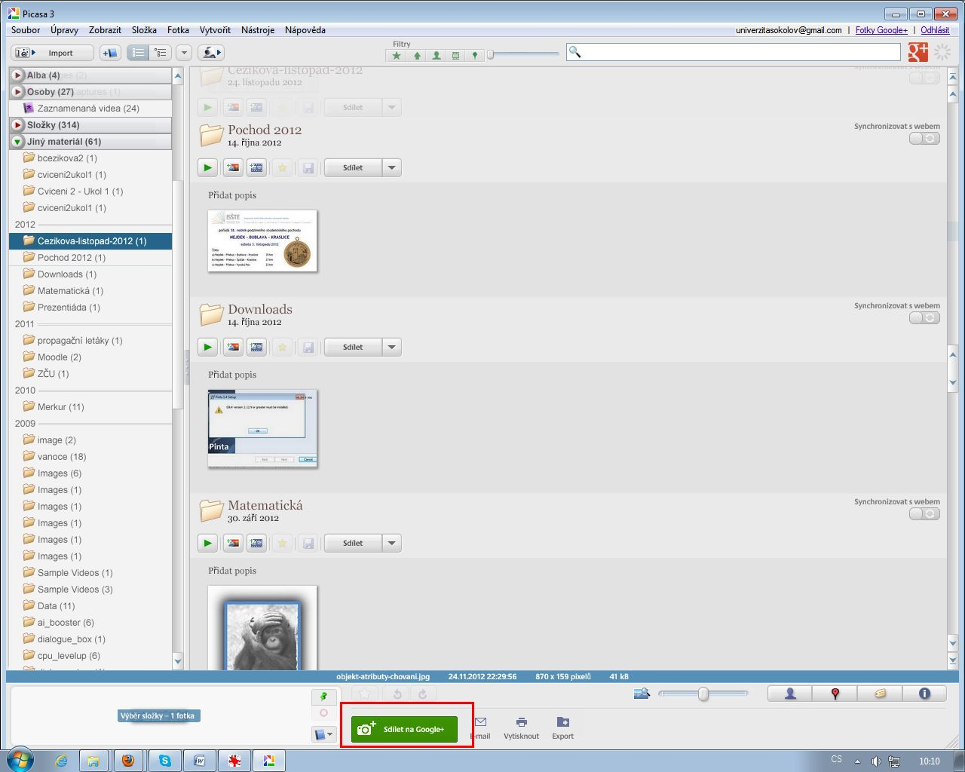

Program nabídne název nového alba totožně s názvem v našem počítači. Název můžeme změnit. Můžeme přidat také další popis. Zvolíme Nahrát. Po dobu nahrávání na web nás Správce informuje o stavu nahrávání. Po skončení celého procesu nahrávání se zobrazí informace o dokončení. Potom si můžeme album zobrazit online a nastavit sdílení s dalšími uživateli zadáním jejich e-mailové adresy a odesláním upozornění.
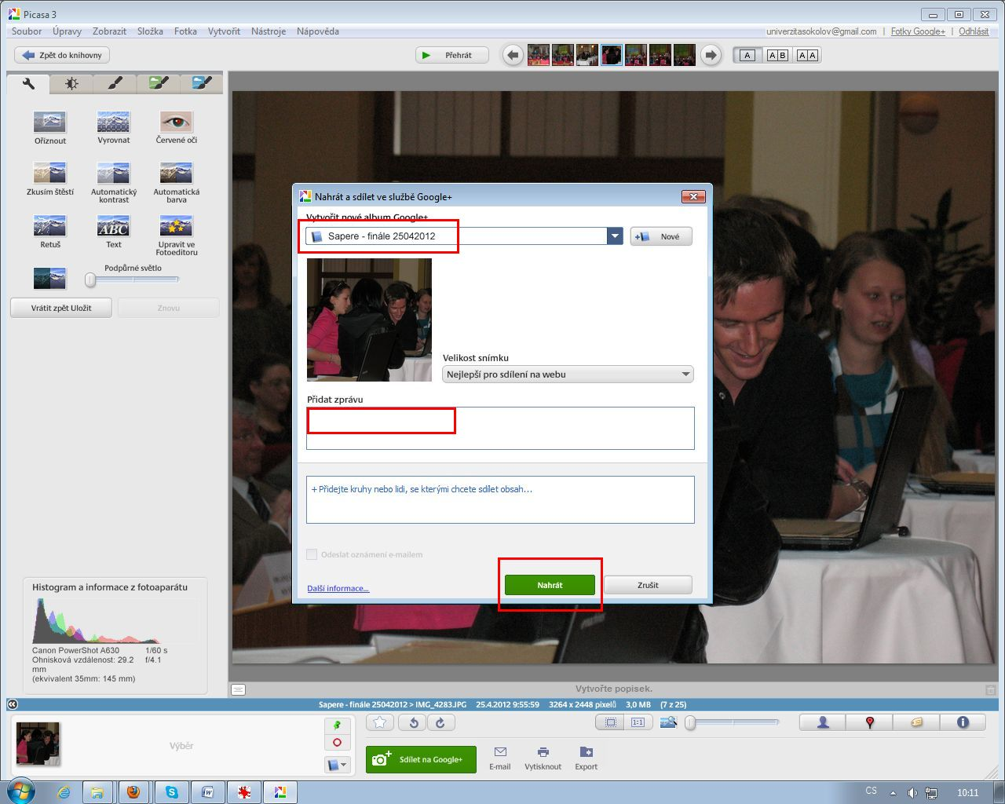
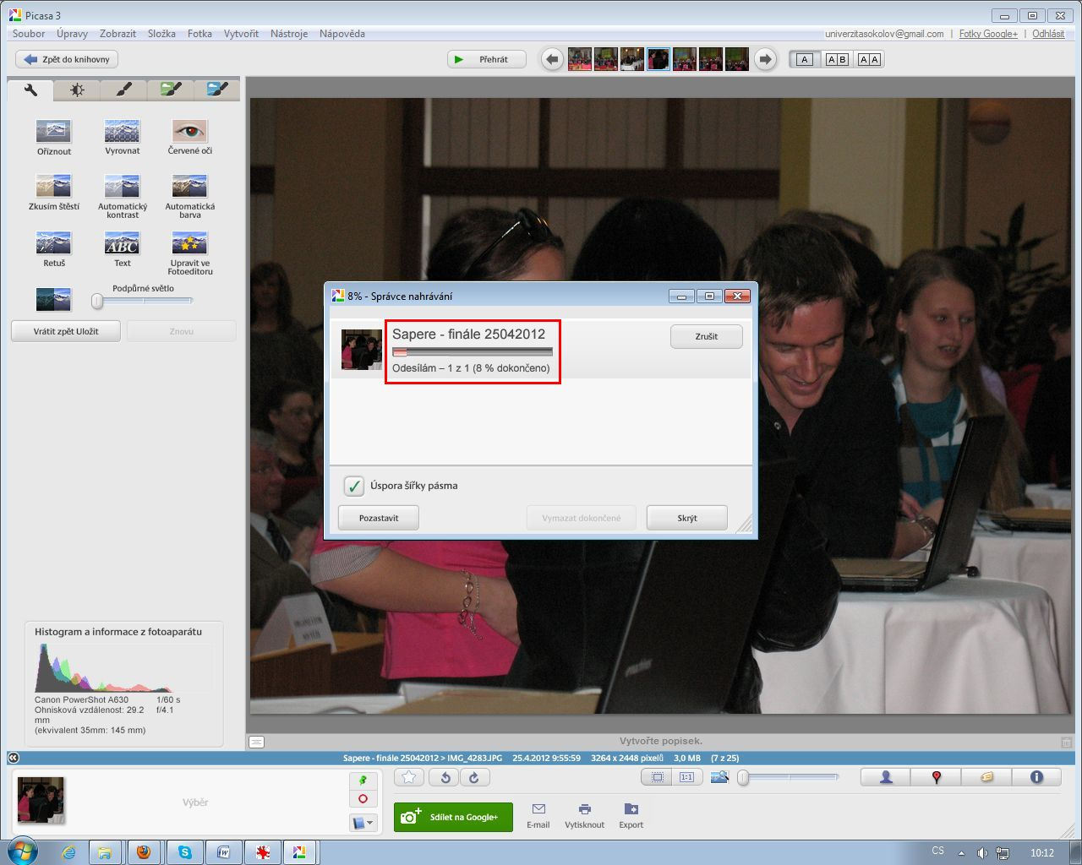

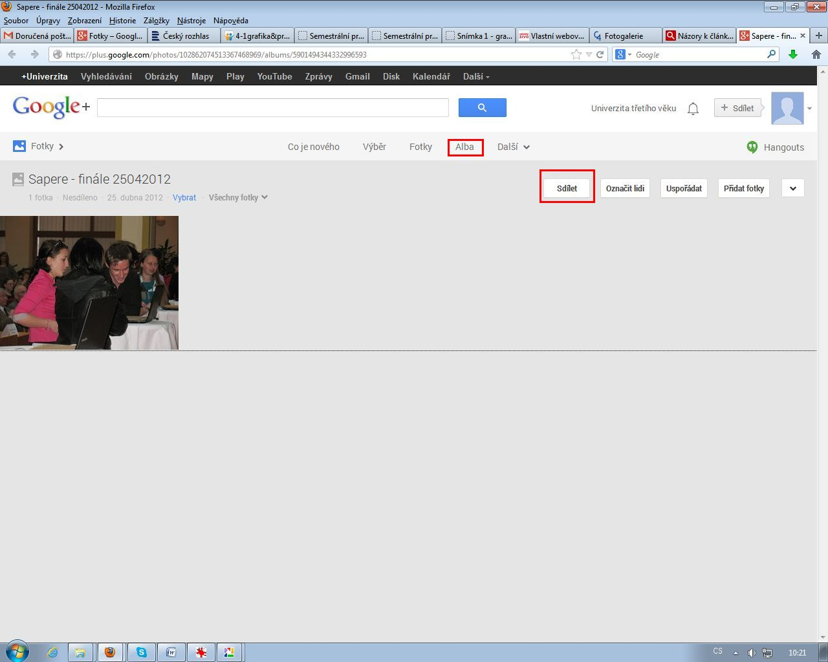
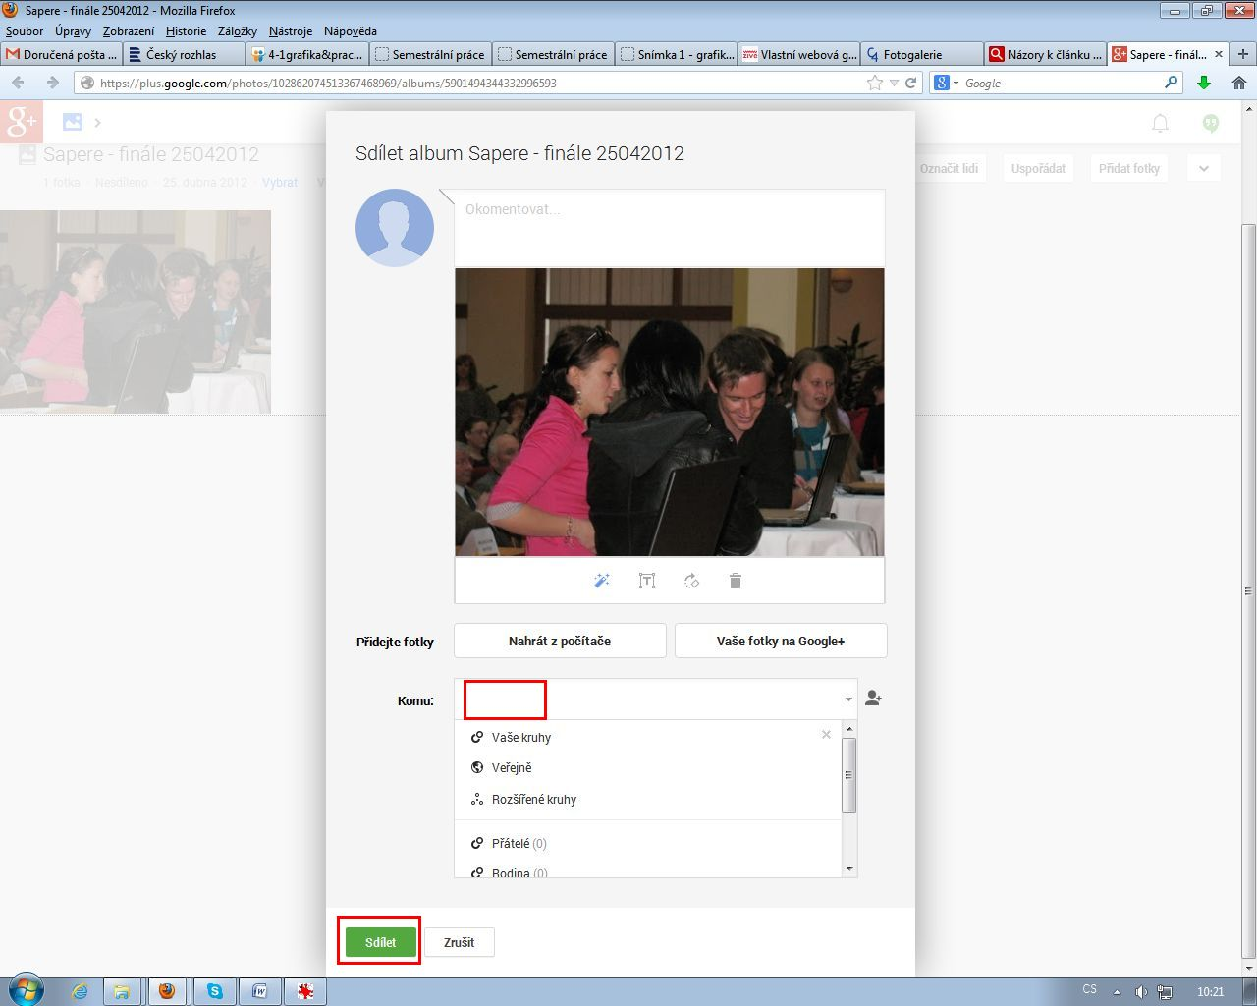

Druhou možností, jak publikovat a sdílet své fotografie a obrázky prostřednictvím Google+, je nahrát je přímo z prostředí účtu Gmail:
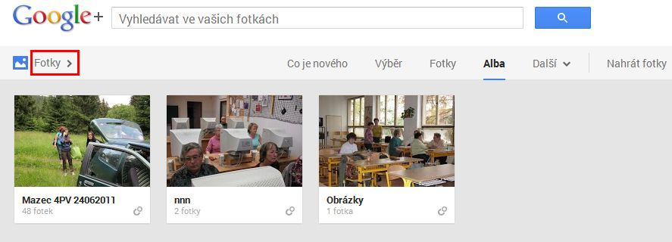
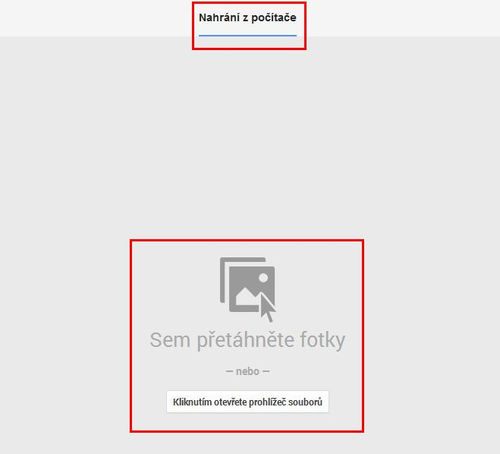
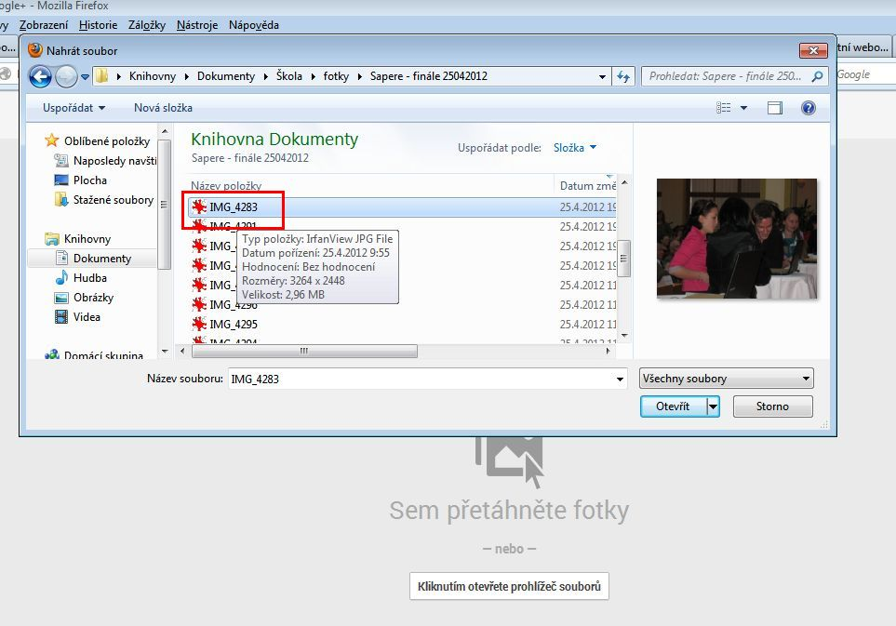
Pracovní list
- Uložte si do počítače 3 až 5 fotografií z libovolné fotogalerie z http://www.isste.cz. Fotografie upravte v programu Picasa 3 (ořez, jas).
- Z vámi upravených fotografií vytvořte pomocí Picasa 3 webovou galerii.
- Nasdílejte galerii svému učiteli.
- Vyberte si další fotografii z již použité fotogalerie z http://www.isste.cz a uložte si ji na disk. Tuto fotografii přidejte do existujícího webového alba pomocí účtu Gmail.
- Najděte si http://navody.c4.cz/fotogalerie - zde si vyberte jednu fotogalerii a prostudujte možnosti publikování vašich fotografií pomocí této galerie.

